ТЕСТ-КЕЙСЫ
Suit ID:  (id набора тестов) | -
Case ID:  (id тест-кейса) | 1
Priority:  (приоритет) | Minor / Medium / Major / Минорно / Средне / Важно
Summary:  (заголовок) | Проверка авторизации на сайте
Environment:  (окружение) | Технология автоматизированного тестирования Selenium
Requirement  (требования) | Установить следующее программное обеспечение:  Selenium, ChromeDriver, Java, Python, NodeJS.
Created  (создано) | (дата создания) (автор)
  Date: | 01.10.24 | Author: | SomovQA
Data:  (данные) | тестовая страница https://somovstudio.github.io/test_eng.html  корректный тестовый логин: admin  корректный тестовый пароль: 0000
Attachments  (вложения) | 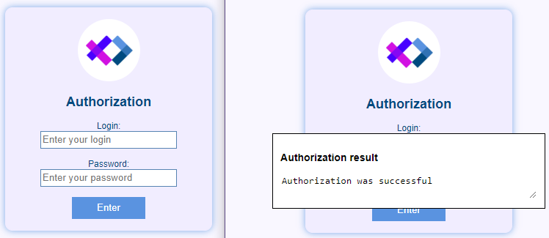
Steps:  (шаги) | - Открыть страницу авторизации  - В поле Login ввести корректное имя пользователя  - В поле Password ввести корректный пароль пользователя  - Нажать кнопку Enter
Expected result:  (ожидаемый результат) | Должен открыться поп-ап с сообщением "Authorization was successful"
Actual result:  (фактический результат) | Автотест вернул успешный результат проверки
Status:  (статус) | passed / failed
Executed:  (выполнено) | (дата выполнения) (исполнитель)
  Date: | 01.10.24 | By: | Selenium

